

**每日市场报告**

**2025年4月09日** 

 **市场综述**

美国三大股指全线收跌，道指跌0.84%报37645.59点，标普500指数跌1.57%报4982.77点，纳指跌2.15%报15267.91点。美元指数跌0.51%报102.97，非美货币多数上涨，欧元兑美元涨0.49%报1.0958，英镑兑美元涨0.34%报1.2766美元兑日元跌1.04%报146.28，离岸人民币对美元跌829个基点报7.4278。国际油价大幅下跌，美油5月合约跌4.07%，报58.23美元/桶。布油6月合约跌4.11%，报61.57美元/桶。国际贵金属期货普遍收涨，COMEX黄金期货涨0.83%报2998.3美元/盎司，COMEX白银期货涨0.49%报29.75美元/盎司。ICE原糖主力合约跌2.30%报18.30美分/磅，ICE棉花主力合约跌0.5%报65.66/磅。

图表1：全球主要股指涨跌幅（%）

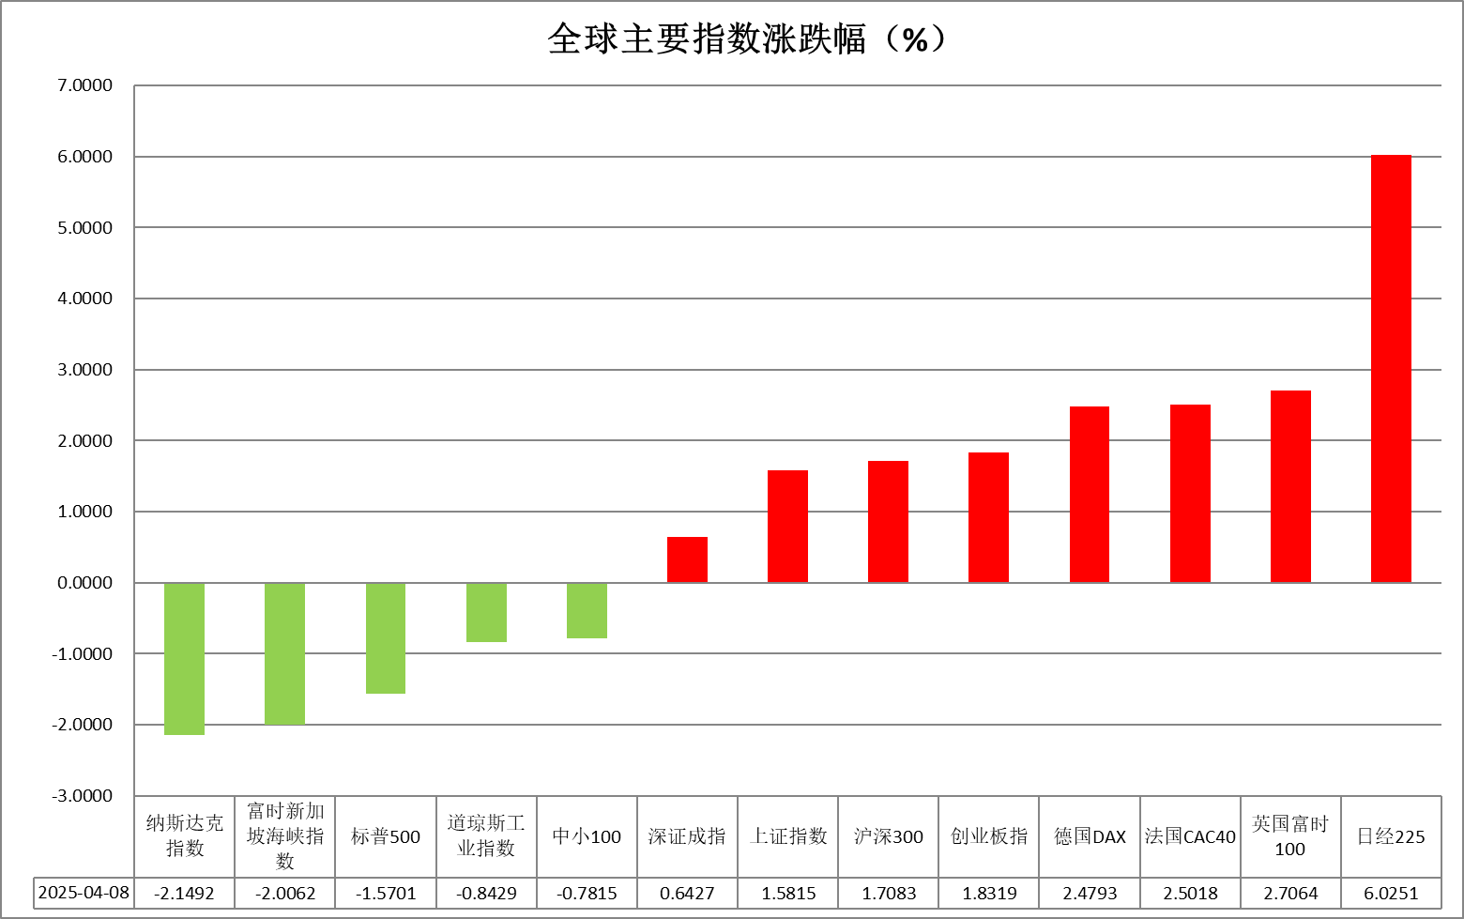

资料来源：公开资料整理、瑞达国际

* **消息回顾**

【美国哈佛大学经济学教授、美国前财政部长劳伦斯·萨默斯表示，由于特朗普政府正在实施的关税措施，美国目前可能正朝着经济衰退的方向发展，可能导致约200万美国人失业，每个家庭将面临至少5000美元的收入损失。】

【美国总统表示，正在恢复煤炭工业；美国需要的电力超过当前的一倍；根据行政命令，将削减针对煤炭行业的法规；致力于确保煤炭投资不会被未来的总统推翻；指示能源部长投资下一代煤炭技术。】

【美国3月NFIB小型企业信心指数97.4，预期99，前值100.7。】

【加拿大财政部宣布，对美国汽车对等征收25%关税措施将于美国东部时间4月9日零时1分生效。】

【法国2月贸易帐逆差78.7亿欧元，前值从逆差65.4亿欧元修正为逆差-64.9亿欧元。】

【日本2月贸易帐顺差7129亿日元，预期顺差5359亿日元，前值逆差29379亿日元。】

 **今日关注**

|  |  |
| --- | --- |
| 时间 | 数据/事件 |

|  |  |  |
| --- | --- | --- |
| 2025/04/09 | 14:15 | 日本央行行长植田和男发表讲话 |
| 2025/04/09 | 22:00 | 美国2月批发销售月率 |
| 2025/04/09 | 22:30 | 美国至4月4日当周EIA原油库存(万桶) |
|  |  | 美国至4月4日当周EIA战略石油储备库存(万桶) |
| 2025/04/09 | 待定 | 美国对等关税正式生效 |

* **观点汇总**

**美元指数**

隔夜，美元指数跌0.51%报102.97，非美货币多数上涨，欧元兑美元涨0.49%报1.0958，英镑兑美元涨0.34%报1.2766，美元兑日元跌1.04%报146.28。隔夜美元指数小幅回落至103水平，回吐近期部分涨幅。持续的关税政策不确定性令市场对经济增长和通胀前景的担忧升温。经济数据方面，美国3月NFIB小型企业信心指数录得97.4，低于预期值99，创下自2024年10月以来的最低水平。细分项来看，销售增长预期显著降温，下降约11%。此外，盈利趋势指标、招聘员工计划指标以及库存现状指标均有所回落，受通胀抬升预期影响，美国小型企业的经营信心全面回落。特朗普否认暂缓关税措施的传闻，但表示愿意与贸易伙伴展开谈判。美国财政部长贝森特表示，已有近70个国家向白宫提出关税谈判请求。贸易紧张局势仍持续升级，特朗普威胁称，若中国不取消对美国商品的报复性关税，将额外加征50%的关税，中国外交部对此强烈谴责。货币政策方面，芝加哥联储主席古尔斯比强调，美联储需要更多经济数据来决定下一步行动。市场焦点转向本周即将公布的通胀数据，部分关税影响或将体现于此次CPI数据中，通胀降温的可能性相对较小，若通胀数据超预期上升，美联储将继续维持观望的鹰派利率基调。当前政策前景仍存在高度不确定性，重点关注后续关税谈判进程以及美联储政策指引，美元短期内震荡看待。欧元区方面，法国2月贸易帐录得-78.7，略低于预期值-58.5，关税加剧美欧贸易紧张格局，推动经济衰退预期，欧元区经济信心边际转弱。短期内，关税战或导致贸易成本和物价上行，增加欧洲央行按兵不动的可能性，但中长期来看，经济活力下降反而会形成通缩压力，促使欧央行维持鸽派利率基调。日本方面，特朗普在与日本首相石破茂通话后，同意与日方官员展开关税及贸易谈判。日本2月贸易帐创历史新高，主要受关税预期影响的出口强劲所驱动，进一步支撑日元走势。日本央行维持鹰派加息主基调的背景下，日元有望震荡走强。

图表1：美元指数走势图

图表, 直方图

AI 生成的内容可能不正确。

资料来源：Wind、瑞达国际

**S&P500**

截至4月8日，标普500指数下跌1.57%至4982.77点；迷你标普500主力合约下跌2.07%至5012.25点。经济数据层面，美国3月季调后非农就业人口增22.8万人，高于预期及前值，同时失业率录得4.2%，同样高于预期及前值。劳动市场数据再度出现背离，由于市场更加关注非农，公布后交易员对美联储5月降息的押注有所减少。关税政策上，对等关税将于4月9日正式生效，同时多国也相继出台报复性关税，此前市场对于美国政府减缓或调整关税政策的预期暂时落空。整体来看，关税政策仍在持续不断冲击市场，若无重大转折，短期美股仍将承压。策略上，建议逢高沽空。

图表2：S&P500走势图

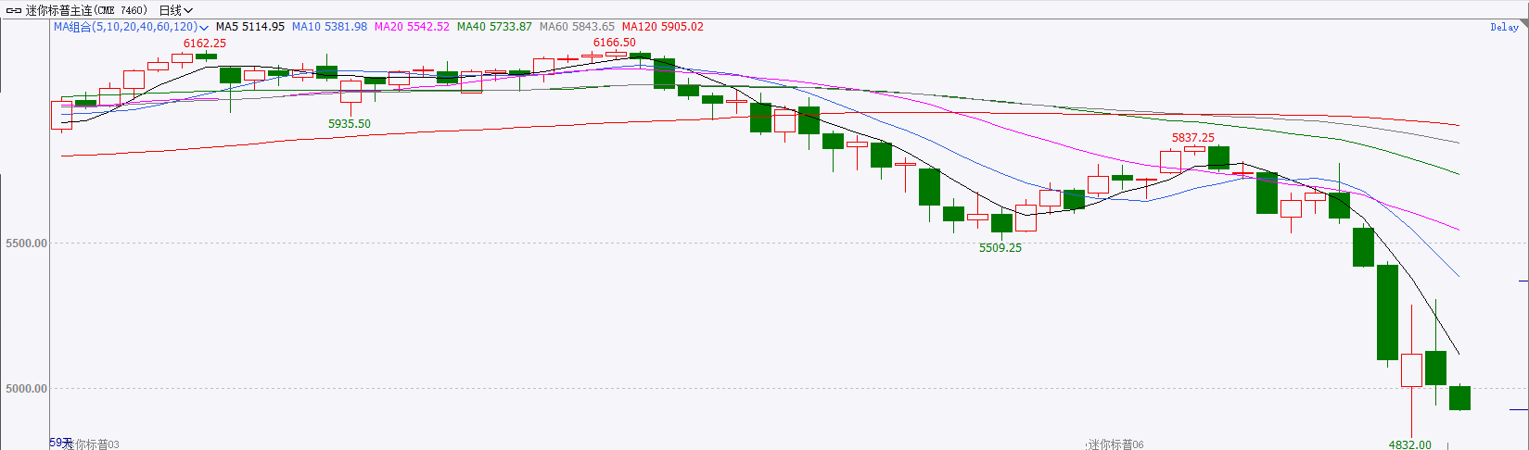

资料来源：Wind、瑞达国际

**富时中国A50**

截至4月8日，富时中国A50指数上涨2.09%至12724.99点；新交所富时A50期指主力合约上涨4.99%至12519点。海外方面，美国方面宣布对所有贸易伙伴设立10%的基准关税，关税已于4月5日生效，此外对某些贸易对手国征收更高的对等关税，将于4月9日生效。国内方面，经济基本面，3月份，国内三大PMI指数均较上月进一步走高，国内经济活动维持扩张，经济复苏态势不变。整体来看，短期内关税对市场起到普遍冲击，但随着中央汇金宣布进场护盘，对市场情绪起到稳定作用，同时由于市场对于国内政策对冲力度抱有较大预期，因此，投资者可能会有惜售的行为，选择继续持有手中的多头头寸，等待政策加码的利好驱动，因此，市场后续抛压或逐步减小。策略上，建议暂时观望。

图表3：富时中国A50走势图

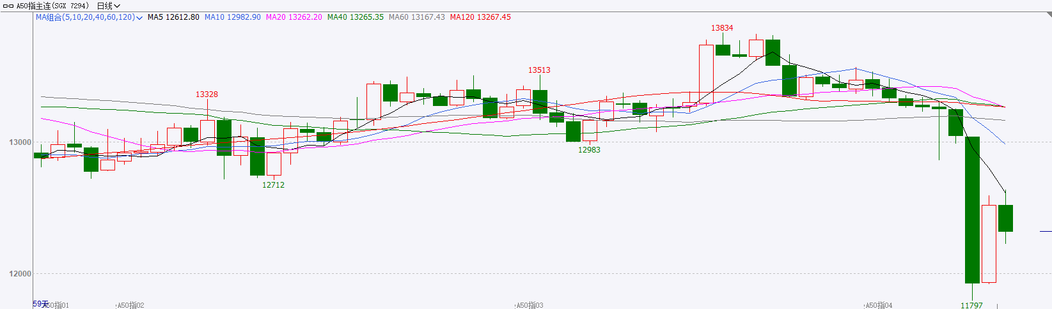

资料来源：Wind、瑞达国际

**铜**

观点：隔夜COMEX铜震荡偏弱，报收4.116美元/磅，涨跌幅-1.67%。国际方面，美贸易代表：总统不会接受华尔街主导经济的局面，关税没有“例外和豁免”，没有谈判时间表。旧金山联储主席戴利：政策处于非常良好的状态，具备适度限制性。我们在政策上可以谨慎行事；芝加哥联储主席古尔斯比：远超预期的关税构成通胀风险，担忧回到过去的困境。国内方面，李强同欧盟委员会主席通电话：中欧应加强沟通协调，扩大相互开放。库存方面，截至4月8日，COMEX铜库存为107154短吨，环比+1276短吨；LME铜库存为213450吨，环比+3225吨；SHFE每日仓单108768吨，环比-8056吨。美元美债方面，美元指数有所回落，并失守103关口，最终收跌0.51%，报102.97。基准的10年期美债收益率收报4.304%；对货币政策更敏感的两年期美债收益率收报3.738%。操作建议，纽铜主力合约轻仓交易，仅供参考。

图表4：铜日线走势图

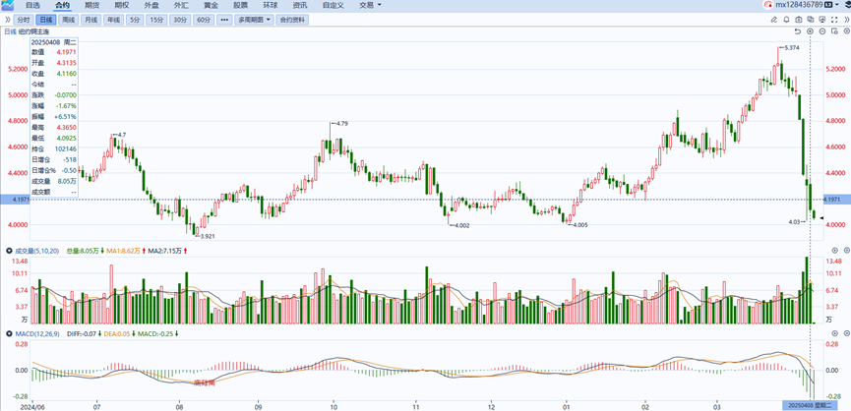

资料来源：Wind、瑞达国际

**黄金**

隔夜，沪金主连合约涨0.58%至719.94元/克；沪银主连合约涨0.39%至7704元/千克；外盘方面，COMEX黄金期货涨0.83%报2998.3美元/盎司，COMEX白银期货涨0.49%报29.75美元/盎司。随着市场开始普遍押注美联储最早于6月开启降息周期，并在年底前累计降息四次，美元反弹动能受到抑制，降息预期推动COMEX黄金一度回升至3000美元关口上方，但是近期流动性紧缺导致美债大幅抛售，抬高长端美债收益率，黄金作为无息资产的持有成本上升，对金价形成潜在压制。受贸易战影响全球去美元化进程加速，美元上行持续受阻。“对等关税”超预期兑现，美国经济“滞涨”风险加剧，叠加特朗普强调关税具备“不可协商性”，全球经济衰退预期引起市场剧烈波动。利率期货定价显示5月降息概率达55%，预计全年宽松幅度将超100基点，但美联储主席鲍威尔表态称，关税可能推高通胀，联储需防范短期价格压力演变为持续性通胀，整体基调维持谨慎偏鹰，短期内降息不确定性仍较大。白银方面受经济衰退预期影响，工业需求或边际放缓，较强的商品属性对银价上行构成压力，预计金银比维持高位。当前建议观望为主，黄金中长期逢低布局逻辑不变。COMEX黄金参考区间2900-3100美元，COMEX白银参考区间27-30美元。

图表5：COMEX黄金日线走势图

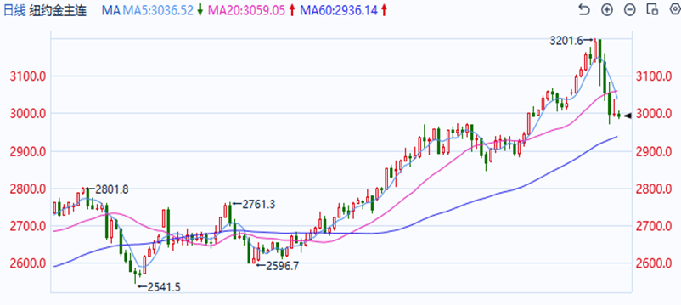

资料来源：Wind、瑞达国际

**ICE原糖**

洲际交易所(ICE)原糖期货收跌，因受累于需求前景忧虑。投资者担心全球贸易冲突可能会刺激价格上涨，导致需求减弱，并可能导致全球经济衰退。ICE5月原糖期货合约收低0.37美分，或2%，结算价报每磅18.31美分，稍早触及近一个月低点18.26美分。巴西航运机构Wiiams发布的数据显示，截至4月2日当周，巴西港口等待装运食糖的船只数量为36艘，此前一周为38艘。港口等待装运的食糖数量为142.27万吨，此前一周为155.54万吨。在当周等待出口的食糖总量中，高等级原糖(VHP)数量为140.34万吨根据Wiiams发布的数据，桑托斯港等待出口的食糖数量为105.5万吨，帕拉纳瓜港等待出口的食糖数量为21.45万吨。美糖主力价格关注上方压力22.0美分/磅，下方支撑16.5美分/磅。建议5月 ICE 期糖短期观望。

图表6：ICE美糖主力合约价格走势图及支撑位和阻力位

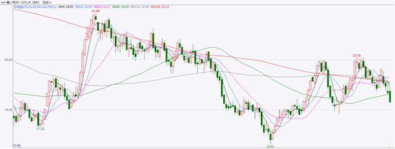

**ICE棉花**

洲际交易所(ICE)期棉收盘下跌，因主要产区天气状况良好，且贸易紧张局势令市场人气承压。ICE5月期棉合约收跌0.44美分，或0.67%，结算价报每磅65.55美分。国际方面，美国衣业部 (USDA)周四公布的出口销售报告显示，3月27日止当周，美国当前市场年度棉花出口销售净增12.91万包，较之前一周增加53%，较前四周均值减少26%。其中，对中国大陆出口销售净减2.13万吨，当周，美国下一年度棉花出口销售净增4万包。当周，美国棉花出口装船39.38万包。较之前一周持平，较前四周均值增加6%。其中，对中国大陆出口装船1.21万包。当周，美国当前市场年度棉花新销售15.38万包，下一市场年度棉花新销售4万包。美棉主力价格关注上方压力71.5美分/磅，下方支撑60.8美分/磅。建议5月 ICE 期棉短期暂时观望。

图表7：ICE美棉主力合约价格走势图及支撑位和阻力位

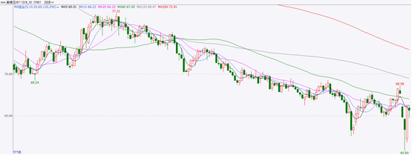

△ 免责声明

此报告由瑞达国际所编制。本报告采用之资料及意见均相信可靠及准确，但本公司并不对各分析或有关资料之可靠性及准确性作出全面性保证。本报告只供客户或读者作参考之用，客户或读者不应完全依靠本报告内容作为投资准则。

本报告之资料及意见如有任何更改，恕不另行通知。本报告并非及并无意图构成任何作价或招揽进行买卖本报告 提及的商品。本公司不会对任何因依靠本报告作出任何买卖而引致之任何损失承担任何责任。



24小时客服电话： 00852 - 25342000/86 - 13603059885

24小时传真电话： 00852 - 25632368

客服邮箱： cs@ruida- int . com

客服QQ： 203195058/2938472186

网址：www. ruida- int . com

地址: 香港湾仔菲林明道8号大同大厦17楼05 - 06室